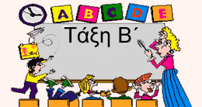
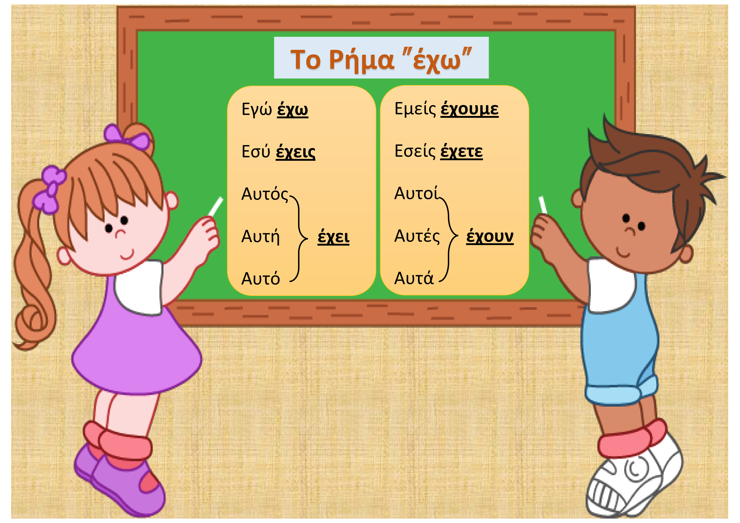
Όνομα:___________________
- Γράφω στα κενά το σωστό τύπο του ρήματος έχω:
Σήμερα __________ καλό καιρό.
Εσείς παιδιά δεν ___________ ελεύθερο χρόνο για παιχνίδι;
Γιάννη , τι __________ και δε μιλάς;
______ να κάνω πολλές δουλειές και δεν προλαβαίνω.
________ πολλές μέρες να πάμε εκδρομή. Μήπως να πάμε σήμερα;
Εγώ δεν ______ ροζ τσάντα σαν την Κατερίνα.

- Κλίνω το βοηθητικό ρήμα έχω:
Εγώ ___________
Εσύ ___________
Αυτός ___________
Εμείς ___________
Εσείς ___________
Αυτοί ___________

- Μπορείς να γράψεις το «εγώ, εσύ, αυτός, εμείς εσείς, αυτοί» δίπλα στο ρήμα έχω;
⇦ Αύριο ______ δεν έχουμε σχολείο.
⇦ ______ έχει ένα κίτρινο μολύβι.
⇦ - _____ μήπως έχεις πυρετό σήμερα ;
⇦ ______ έχω ένα όμορφο ποδήλατο.
⇦ ______ έχουν πάει διακοπές;
⇦ Τι έχετε _______ με τον Γιάννη και δεν τον παίζετε;

